Игры по конструированию из счетных палочек.

Цель: развивать мелкую моторику, конструктивные навыки, умение выполнять постройку по образцу, а также внимание, мышление, восприятие, воображение.

Предлагаем вам следующие игры : «Выкладываем предмет по образцу»
На листе бумаги проведите линии с изображением самых простых предметов (елочка, домик, куст…) или, если есть возможность, распечатайте из интернета картинки по запросу «Фигуры со счетными палочками». Ребенок должен выложить на рисунке счетные палочки. Потом можно усложнить задачу и выкладывать уже не на листе по рисунку, а рядом. 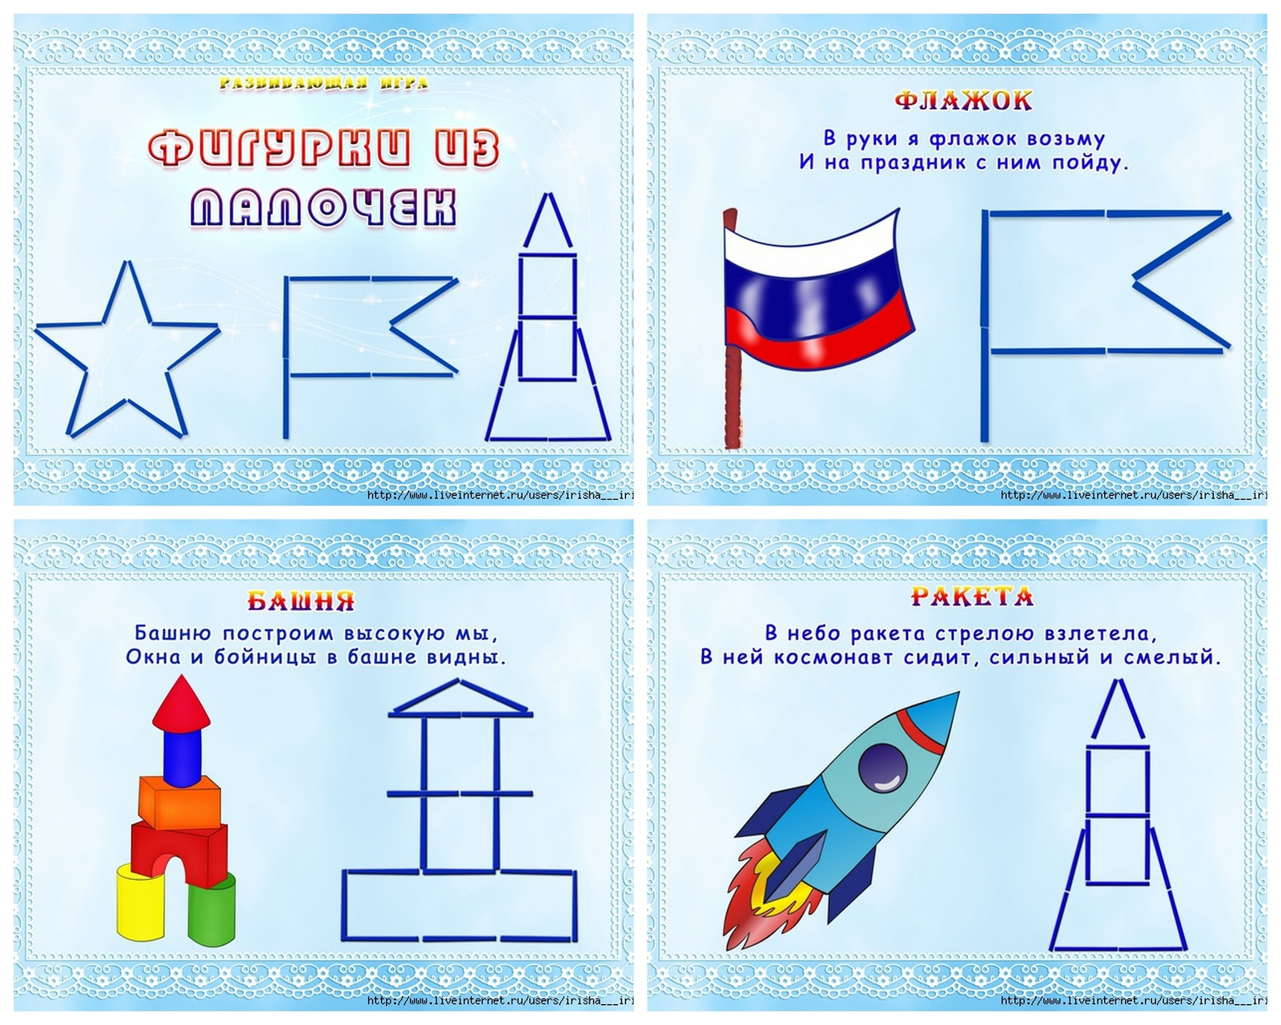

« Фигуры»: Выложите из счетных палочек треугольник, а ребенок должен повторить эту фигуру рядом на столе. А теперь проговорите с ним: название фигуры, сколько счетных палочек он использовал, какого они цвета…

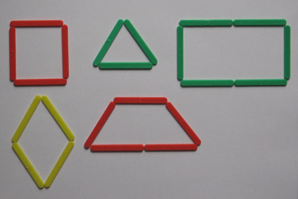

Строить можно любые геометрические фигуры и любого размера. 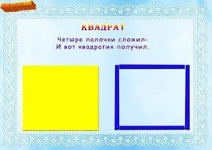

« Ко Дню Победы»:
Можно выложить из счетных палочек: « Флажки», « Салют», « Танк», « Самолет» и т.д. Примеры различных фигур:
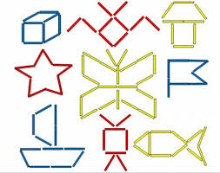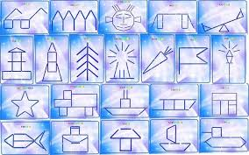

Надеемся, что наши рекомендации вам пригодятся, чтобы плодотворно провести время с вашим малышом!

